技巧1： 建立空项目进行Java编程
在进行编程的时候最好首先建立一个空项目，然后在这个空项目里，编辑自己的Java程序；其实这是一个很好的习惯，你可以在这个项目里建立你自己的包，把你所编辑的源程序程序，按功能的不同分别放进不同的包里；这样在你学习Java一定长的时间后，你就拥有了一个属于你自己的包，这对你以后学习或查相关代码就很方便。
建立空项目的方法，或许大家都知道，不过在这里我还是罗嗦一下：
按JCRETOR的菜单顺序，创建方法如下：
File——>New——>Project——>EmptyProject;
其实很简单。
技巧2: Jcretor对JDK的帮助文档提供了很好的支持
通过Jcretor你可以很方便的即时查阅JDK帮助文档！且这个功能可以实现网页直接在Jcreator的编辑窗口里显示，而不用另外打开任何浏览器进行浏览。(Jcreator的这个特点我十分喜欢，据我所知Eclipse好象没有提供这个功能)，说了这么久相信大家一定会问，你这个功能到底怎么使用了？别急，马上你也会掌握这个技巧。
不知道大家是否记得在我们装完Jcreator后，第一次运行Jcreator时，系统会要求你指定JDK的安装路径；其实如果大家记得的话，在设置好了JDK的安装路径后，还会要求你提供一个DOCS的路径。对，要的就是这个！下面让我来告诉你怎么设置这个路径：
首先，从SUN公司网站下载对应的JDK文档
其次，在JDK安装目录（如，我的安装目录为D:\j2sdk1.4.2_06）中建立一个名为docs的文件夹，然后将所下载的JDK文档解压到刚才建立的文件夹里，解压完成后，然后在安装Jcretors时在相应地方选择刚才JDK文档所在的目录即可；（应注意的是：要保证docs文件夹下面不要再有docs文件夹）当你设置好后启动Jcreator，你是否会发现你的Jcreator有什么变化没有了？其实有的，不信你看Jcreator菜单栏中的Help下拉菜单，仔细看看是不是多了个“JDK Help Ctrl+F1”菜单项，如果有，那么恭喜你，配置成功！下面我将告诉你怎么使用这个功能。
再次，就是使用Jcretor发挥JDK帮助文档的作用。这正是我要说的重点，让我来告诉你具体怎么使用这个功能吧。
当你在Jcreator中编写程序或看别人的原代码的时候，肯定会碰到不熟悉或不知道的类或方法，这个时候你用鼠标选中你要查询的类名或方法名，然后点击Jcretor菜单栏里的Help菜单下面的JDK Help，这时你会发现你所要查询的资料马上就在Jcreator中以网页的形式显示出来了。是不是发现很简单，是不是觉得可以跟CHM格式的JDK文档相媲美！就是这么简单！
技巧3： 这个技巧似乎和技巧2有点类似
归根揭底就是为了实现网页文件直接在Jcreator编辑窗口中显示，而免去另外打开其他浏览器工具的麻烦。其实这个功能主要是为了方便编写JAVA APLANLET小程序的程序员的。
当编写好一个APLANLET程序后，总要通过网页来观察程序的结果，这时用Jcretor编写一个HTML原文件并保存，这时会发现在Jcreator编辑窗口最左边的File View窗口中会出现相应的文件名，选中这个文件，单击右键再点击其中的View in Browser菜单项，不久你所选的HTML文件即在Jcretor中显示出来。用这个方法比起你用浏览器来打开这个HTML文件，是不是感觉方便多了。

利用记事本和JDK开发Java程序虽然在理论上是完全可行的,但一般Java程序的开发都会借助一些工具加快开发速度
Jcreator是一个小巧灵活的Java开发工具,它可将Java的程序的编写,编译,运行和调试集成进自身的环境中直接进行开发,且无需进行环境变量的设定.我们可以直接在JCreator中编辑Java源文件,选择相应的菜单和点击对应的按钮就可以完成Java程序的编译,运行等工作,十分方便
由于Jcreator集成了编辑源文件,编译,运行调试为一体,所以又被称为IDE(Integration Developer Environment,集成开发环境),其他的具有类似特点的开发工具也被称为IDE
1,Jcreator概述
(1)Jcreator的特点
Jcreator誓悴享软件,用来开发基于Java的应用程序,安装后只有4M左右,且只需32M内存即可运行
Java程序开发需要安装Java的开发工具包(JDK),但Jcreator安装程序本身并不附带,所以需要先安装jdk,才能利用Jcreator进行开发.校内jdk下载位置:ftp://202.204.71.23:2121/softwar ... ava/jdk&jre/jdk,在IE地址栏中输入上述地址,进入后将"j2dk1.4.2_01.exe"拷贝到本地计算机的一个目录中,然后双击它进行安装即可(也可以安装jdk1.1.8)
(2)Jcreator的工程(project)和工作空间workspace
Jcreator利用工程(Project)管理相应的文件,一个工程由多个Java源文件和其他一些文件组成,Jcreator中工程文件的扩展名为jcp
Jcreator的工作空间(Workspace)用来管理工程,一个工作空间中可以包含多个工程,Jcreator中工作空间文件的扩展名为jcw
Jcreator规定,一个工程必须包含在一个工作空间中.所以,当我们创建一个工程时,Jcreator会自动给我们创建一个工作空间已包含当前工程.JCreator在同一时刻只容许打开一个工作空间
Java文件,project和workspace之间的关系
Java源文件
class源文件
其它文件
工程文件(jcp)
工作空间(jcw)
2,Jcreator编辑界面的组成
文件视图
类视图
代码视图
输出视图
自定义工具
工程编译按钮
(1)文件视图
文件视图用来显示工程中的所有文件,并且可以显示当前的工程名称和工程所在的工作空间的名称
一个工作空间中可以包含多个工程,但只能有一个活动工程.活动工程是指当前起作用的工程.双击工作空间中的一个工程名字将使得该工程成为活动工程,活动工程的名字显示为黑体,而非活动工程显示为普通字体
在Jcreator的当前版本(2.5)不支持在文件视图中直接加入新的文件,要加入新文件需要利用"File"->"new"菜单或单击"new"按钮.
文件视图图解
New按钮
工作空间
活动工程
非活动工程
视图关闭按钮
(2)代码视图
代码视图用来编辑工程文件的源代码.在文件视图中双击某个文件名称,即可在代码视图中对该文件进行编辑Jcreator提供了代码帮助的功能.即如果输入相应的方法或变量,代码视图可提供该方法或变量的动态提示.如果代码提示不出现,可能的原因有两条:
JDK及相关类库文件没有正确设置,请参看设置JDK一节
书写的代码有错误
(3)类视图
类视图显示了当前显示在代码视图中Java源文件的类的层次和类中的方法
双击某一方法将直接在代码视图中定位到该方法的定义处
(4)输出视图
输出视图主要用来输出编译相关的信息.如果有错误信息出现,双击错误信息的第一行即可在源代码中定位该错误.
在输出视图中定位出错程序行
出错的程序行
双击Out视图中出错信息首行可以在源代码中定位错误行
(5)编译按钮和自定义工具
自定义工具按钮
当前文件编译按钮
工程文件编译按钮
编译按钮
只有将工程文件进行编译之后,才能进行运行测试等工作
当前文件编译按钮
此按钮负责编译当前在源码视图中带开的java源文件
工程文件编译按钮
此按钮负责编译工程中所有的java源文件
自定义工具按钮
自定义工具主要是调用外界可执行文件,来对JCreator的功能进行扩展
Jcreator的自定义工具设置的非常灵活,可以将Jcreator设置成为强大的Java开发工具
3 ,Jcreator中JDK的设定方法
设置JDK所在的路径并引入所需的类库
想要正常编译Java应用程序,必须首显积确设置JDK的位置
在Jcreator安装时,会询问JDK的安装文件夹,此时只要按它的安装提示向导,设定好JDK安装文件夹的位置即可
如果在安装时没有设定JDK的位置,Jcreator也提供了手动设定JDK的方法,请参照以下步骤:
设置JDK步骤一
在Jcreator的主菜单中点击"Configure"菜单中的"Options"菜单
在弹出的对话框中左侧的导航树中选中"jdk profiles"节点,如图所示:
设置JDK步骤二
如果在右侧的jdk列表中已存在jdk且颜色不为红色,代表jdk已被正确设置.
如果jdk的名称为红色,则代表该jdk安装有问题,可按"delete"按钮将其删除后按下面的步骤重设
如果列表中没有已安装的jdk或删除了不合格的jdk,请点击"new"按钮,在弹出的对话框中找到你下载的jdk所在的根目录,然后按"确认"按钮,如图所示(图中jdk被下载到了d:\java\jdk1.4目录中)
选择jdk所在路径,然后按"确认"按钮后的图示
点击确定按钮
设置JDK步骤三
在设置完成基本JDK之后,如果想在Jcreator中得到有关Java的相关帮助,则必须为当前设定好的JDK加入帮助文档
如果在JDK的安装目录下已经存在一个名为docs的目录,则Jcreator会自动将该目录作为当前JDK的帮助文档目录进行添加,此时点击JDK Profile对话框中的"Document"选项卡应该看到该目录
如果jdk的帮助文档不是安装在JDK的docs目录中,需要在Jcreator中手动加入.在Option对话框中再次选中设定好的jdk,点击"Edit"按钮
在弹出的"JDK Profile"对话框中选中"Document"选项卡,点击"Add"按钮,在弹出的对话框中选择JDK文档的安装路径,然后确定即可
设定JDK的帮助文档
JDK帮助的使用方法
如果想获取Java中系统某个类的方法的用法,可以Jcreator的编辑器中将光标停留在该方法名称上,然后按"Ctrl+F1",Jcreator会自动在JDK的帮助文档中查找与关键字匹配的帮助内容,在一个新的窗口中加以显示
选择JCreator的主菜单中的Help->JDK Help,在弹出的帮助对话框中点击"Index"选项卡,然后按"generate"按钮,JCreator会自动对JDK的帮助文档进行分析,解析出其中的关键字,将这些关键字列在下方的列表框中.可以在输入框中输入需查找的关键字,系统会自动匹配相应JDK文档中的关键字,找到后,双击关键字或选中对应的关键字之后按"显示"即可显示相关的帮助内容.当然,也可以直接点击"Java API"选项卡,在其中的列表框中选择相应类所在的包进行查询
JDK帮助的版本越新,所提供的帮助内容全面.JDK1.4的帮助文档内容远多于JDK1.1.8帮助文档的内容,在JDK1.4的帮助文档中利用Index选项卡查找方法的使用说明十分方便
利用Java Doc获得帮助
Jcreator中多个JDK的优先级
在Jcreator中,可以设置多个JDK,只有处于最上的一个JDK才是当前起作用的JDK
如果想更换其他JDK,可以在Option对话中的JDK列表中选中相应的JDK,然后点击右侧"up"按钮,直到它移动到最上面为止
每个JDK的帮助文档都是和相应的JDK一一对应的.只有在JDK列表最上面的JDK文档才能被用户使用
当前JDK和备选JDK
处于列表最上方的JDK是当前Jcreator用来对Java源程序进行编译的JDK
Up和Down按钮可用来改变当前JDK

单击 Configure 菜单，然后选择 Options 子菜单 弹出如下对话框，选择左侧的目录树，再单击右边的 “New” 按钮为工具栏按钮设置指定的功能 。
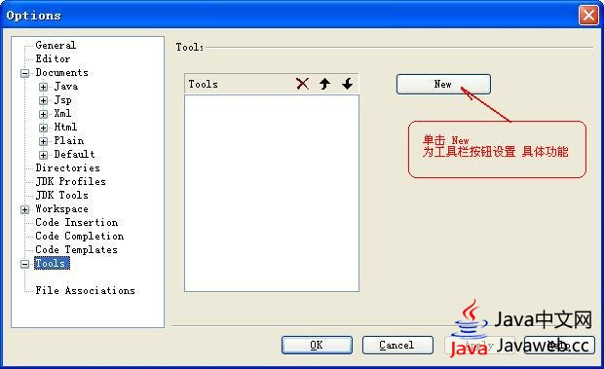
单击 “New”按钮后 弹出快捷菜单如下图：
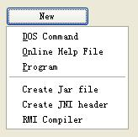
我在这里选择 Create Jar file 项，对话框的界面将变为如下图所示。
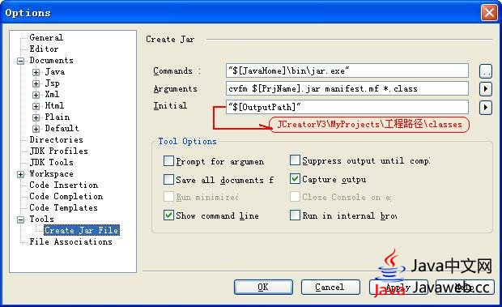
界面中 的 Commands 命令，用JAVA编辑的人应该都知道，这里不多说了。
Arguments 参数 是 cvfm $[PrjName].jar manifest.mf *.class
等价于 cvfm 当前工程名称.jar manifest.mf *.class
值得注意的是 manifest.mf 是必须事先编写好的文件，其位置是在 $[Outpath] 路径下（即 "...\JCreatorV3\MyProjects\当前工程根路径\classes\" 路径下，该路径主要是为了放置编译好的后缀名为class的文件而自动创建的）。
Inital 生成的 Jar 可执行打包文件路径 是 $[Outpath] 即默认设置为编译后的文档所在路径（也称输出路径）。
上面设置完毕后 单击 “OK”按钮。这时在Tools 菜单中可找到 Create Jar file 项 或在 Tools工具栏中根据鼠标停靠位置的浮动提示找到 Create Jar file 按钮。在当前工程打开的状态下单击 Create Jar file 项后 Jcreator 会将当前JAVA工程打包成 JAR 文档。

